О внесении изменения в приказ Министра здравоохранения и социального развития Республики Казахстан от 28 мая 2015 года № 401 "Об утверждении регламентов государственных услуг в сфере медицинской деятельности"
Утративший силу
Приказ Министра здравоохранения Республики Казахстан от 21 ноября 2017 года № 856. Зарегистрирован в Министерстве юстиции Республики Казахстан 15 декабря 2017 года № 16099. Утратил силу приказом Министра здравоохранения Республики Казахстан от 4 ноября 2020 года № ҚР ДСМ-180/2020 .
Сноска. Утратил силу приказом Министра здравоохранения РК от 04.11.2020 № ҚР ДСМ-180/2020 (вводится в действие по истечении десяти календарных дней после дня его первого официального опубликования).
ПРИКАЗЫВАЮ:
1. Внести в приказ Министра здравоохранения и социального развития Республики Казахстан от 28 мая 2015 года № 401 "Об утверждении регламентов государственных услуг в сфере медицинской деятельности" (зарегистрирован в Реестре государственной регистрации нормативных правовых актов под № 11575, опубликован в информационно-правовой системе "Әділет" 22 июля 2015 года) следующее изменение:

пункт 1, утвержденный указанным приказом, изложить в следующей редакции:
"1. Утвердить регламенты государственных услуг:
1) "Выдача сертификата специалиста для допуска к клинической практике" согласно приложению 1 к настоящему приказу;
2) "Выдача свидетельства о присвоении квалификационной категории специалистам с медицинским образованием" согласно приложению 2 к настоящему приказу;
3) "Аккредитация медицинских организаций в целях признания соответствия их деятельности стандартам аккредитации" согласно приложению 3 к настоящему приказу;
4) "Выдача лицензии на ввоз на территорию Республики Казахстан и (или) вывоз с территории Республики Казахстан органов (части органов) и (или) тканей человека, крови и ее компонентов" согласно приложению 4 к настоящему приказу;
5) "Выдача заключения (разрешительного документа) на ввоз на территорию Республики Казахстан и вывоз с территории Республики Казахстан гемопоэтических стволовых клеток, костного мозга в случае их перемещения с целью проведения неродственной трансплантации, а также образцов клеток, тканей, биологических жидкостей и секретов, в том числе продуктов жизнедеятельности человека, физиологических и патологических выделений, мазков, соскобов, смывов, предназначенных для диагностических целей или полученных в процессе проведения биомедицинских исследований" согласно приложению 5 к настоящему приказу;
6) "Определение соответствия (несоответствия) потенциального поставщика услуг гарантированного объема бесплатной медицинской помощи предъявляемым требованиям" согласно приложению 6 к настоящему приказу;
7) "Выдача разрешения на проведение клинических исследований медицинских технологий" согласно приложению 7 к настоящему приказу;
8) "Допуск иностранных специалистов к клинической практике, за исключением лиц, приглашенных к осуществлению профессиональной медицинской деятельности в Национальном холдинге в области здравоохранения и его дочерних организациях, а также Назарбаев Университете или его медицинских организациях, медицинских организациях Управления Делами Президента Республики Казахстан" согласно приложению 8 к настоящему приказу.".
2. Комитету охраны общественного здоровья Министерства здравоохранения Республики Казахстан обеспечить:
1) государственную регистрацию настоящего приказа в Министерстве юстиции Республики Казахстан;
2) в течение десяти календарных дней со дня государственной регистрации настоящего приказа его направление в периодические печатные издания, а также в Республиканское государственное предприятие на праве хозяйственного ведения "Республиканский центр правовой информации" Министерства юстиции Республики Казахстан для официального опубликования и включения в Эталонный контрольный банк нормативных правовых актов Республики Казахстан;
3) размещение настоящего приказа на интернет-ресурсе Министерства здравоохранения Республики Казахстан и на интранет-портале государственных органов;
4) в течение десяти рабочих дней после государственной регистрации настоящего приказа в Министерстве юстиции Республики Казахстан представление в Департамент юридической службы Министерства здравоохранения Республики Казахстан сведений об исполнении мероприятий, предусмотренных подпунктами 1), 2) и 3) настоящего пункта.
3. Контроль за настоящим приказом возложить на вице-министра здравоохранения Республики Казахстан Цой А.В.
4. Настоящий приказ вводится в действие по истечении десяти календарных дней после дня его первого официального опубликования.
Министр здравоохранения  Республики Казахстан | Е. Биртанов
Приложение 1
к приказу
Министра здравоохранения
Республики Казахстан
от 21 ноября 2017 года № 856
Регламент государственной услуги
"Выдача сертификата специалиста для допуска к клинической практике"
Глава 1. Общие положения
1. Государственная услуга "Выдача сертификата специалиста для допуска к клинической практике" (далее – государственная услуга) оказывается территориальными подразделениями Комитета охраны общественного здоровья Министерства здравоохранения Республики Казахстан (далее – услугодатель), в соответствии со Стандартом государственной услуги "Выдача сертификата специалиста для допуска к клинической практике", утвержденным приказом Министра здравоохранения и социального развития Республики Казахстан от 28 апреля 2015 года № 294 (зарегистрирован в Реестре государственной регистрации нормативных правовых актов под № 11356) (далее – Стандарт).
Прием документов и выдача результата оказания государственной услуги осуществляются через веб-портал "электронного правительства" www.egov.kz, www.elicense.kz (далее – портал).
2. Форма оказания государственной услуги: электронная (частично автоматизированная).
3. Результат оказания государственной услуги – сертификат специалиста для допуска к клинической практике (далее – сертификат) либо мотивированный ответ об отказе в выдаче сертификата в форме электронного документа, удостоверенного электронной цифровой подписью (далее – ЭЦП) уполномоченного лица услугодателя.
Форма предоставления результата оказания государственной услуги: электронная.
Глава 2. Описание порядка действий структурных подразделений (работников) услугодателя в процессе оказания государственной услуги
4. Основанием для начала процедуры (действия) по оказанию государственной услуги является получение услугодателем заявления услугополучателя, с приложением документов, предусмотренных пунктом 9 Стандарта.
5. Содержание каждой процедуры (действия), входящей в состав процесса оказания государственной услуги, длительность его выполнения:
1) сотрудник канцелярии услугодателя проводит регистрацию документов услугополучателя и передает на рассмотрение руководству. Руководство налагает резолюцию руководителю отдела, срок исполнения – 1 (один) рабочий день;
2) ответственный исполнитель проверяет на полноту представленные документы. При неполном пакете документов, оформляет мотивированный ответ об отказе в оказании государственной услуги и вносит руководителю отдела для согласования, срок исполнения – 1 (один) рабочий день;
3) ответственный исполнитель при полном пакете документов рассматривает на соответствие требованиям, предусмотренным пунктом 9 Стандарта. При выявлении несоответствия, оформляет мотивированный ответ об отказе в выдаче сертификата и вносит руководителю отдела для согласования, срок исполнения – 2 (два) рабочих дня;
4) ответственный исполнитель при соответствии/несоответствии представленных документов вносит результат оказания государственной услуги на портал и направляет на подписание руководителю отдела и руководству услугодателя. Руководство подписывает результат оказания государственной услуги, срок исполнения – 1 (один) рабочий день.
Результат государственной услуги направляется услугополучателю в "личный кабинет" в форме электронного документа, удостоверенного ЭЦП уполномоченного лица услугодателя.
6. Результат процедуры (действия) по оказанию государственной услуги, который служит основанием для начала выполнения следующей процедуры (действия):
1) зарегистрированное заявление с входящим номером;
2) резолюция руководства услугодателя руководителю отдела услугодателя;
3) резолюция руководителя отдела ответственному исполнителю;
4) определение полноты и соответствие представленных документов, при несоответствии направление мотивированного ответа об отказе рассмотрения заявления;
5) оформление результата оказания государственной услуги;
6) внесение результата оказания государственной услуги руководителю;
7) подписание результата оказания государственной услуги.
Глава 3. Описание порядка взаимодействия структурных подразделений (работников) услугодателя в процессе оказания государственной услуги
7. Перечень работников услугодателя, которые участвуют в процессе оказания государственной услуги:
1) сотрудник канцелярии услугодателя;
2) руководитель услугодателя;
3) руководитель отдела;
4) ответственный исполнитель.
8. Описание последовательности процедур (действий) между структурными подразделениями (работниками) с указанием длительности каждой процедуры (действия):
1) регистрация заявления на оказание государственной услуги и определение исполнителя, срок исполнения – 1 (один) рабочий день;
2) проверка полноты и соответствия представленных документов, при несоответствии направление мотивированного ответа об отказе рассмотрения заявления, срок исполнения – 2 (два) рабочих дня;
3) оформление сертификата либо мотивированного ответа, срок исполнения – 1 (один) рабочий день;
4) подписание сертификата либо мотивированного ответа об отказе в выдаче сертификата, срок исполнения – 1 (один) рабочий день.
Глава 4. Описание порядка использования информационных систем в процессе оказания государственной услуги
9. Описание порядка обращения к услугодателю, длительность обработки запроса услугополучателя:
1) для оказания государственной услуги услугополучатель обращается на портал;
2) перечень документов, необходимых для оказания государственной услуги, услугополучатель предоставляет в соответствии с пунктом 9 Стандарта.
Сведения документа, удостоверяющего личность услугополучателя, услугодатель получает из соответствующих государственных информационных систем через шлюз "электронного правительства".
10. Описание порядка обращения и последовательности процедур (действий) при оказании государственной услуги через портал:
услугополучатель осуществляет регистрацию на портале с помощью индивидуального идентификационного номера (далее – ИИН), а также пароля (осуществляется для незарегистрированных услугополучателей на портале);
процесс 1 – процесс ввода услугополучателем ИИН и пароля (процесс авторизации) на портале для получения услуги;
условие 1 – проверка на портале подлинности данных о зарегистрированном услугополучателе через ИИН и пароль;
процесс 2 – формирование на портале мотивированного ответа об отказе в авторизации в связи с неверно предоставленными данными услугополучателя;
процесс 3 – выбор услугополучателем услуги, указанной в настоящем регламенте государственной услуги (далее – Регламент), вывод на экран формы запроса для оказания услуги и заполнение услугополучателем формы (ввод данных) с учетом ее структуры и форматных требований, прикрепление к форме запроса необходимых копий документов в электронном виде указанных в пункте 9 Стандарта, а также выбор услугополучателем регистрационного свидетельства ЭЦП для удостоверения (подписания) запроса;
условие 2 – проверка на портале срока действия регистрационного свидетельства ЭЦП и отсутствия в списке отозванных (аннулированных) регистрационных свидетельств, а также соответствия идентификационных данных между ИИН указанным в запросе, и ИИН указанным в регистрационном свидетельстве ЭЦП;
процесс 4 – формирование на портале мотивированного ответа об отказе в запрашиваемой услуге в связи с неподтверждением подлинности ЭЦП услугополучателя;
процесс 5 – направление электронного документа (запроса услугополучателя) удостоверенного (подписанного) ЭЦП услугополучателя через шлюз "электронного правительства" для обработки запроса услугодателем;
условие 3 – проверка услугодателем соответствия приложенных услугополучателем документов, указанных в Стандарте и основаниям для оказания услуги;
процесс 6 – результат оказания государственной услуги услугополучателю передается в "личный кабинет" в виде электронного документа, удостоверенного ЭЦП уполномоченного лица услугодателя.
Подробное описание последовательности процедур (действий), взаимодействий работников услугодателя в процессе оказания государственной услуги, а также порядка использования информационных систем в процессе оказания государственной услуги отражается в справочнике бизнес-процессов оказания государственной услуги согласно приложению, к настоящему Регламенту.
Приложение
к регламенту
государственной услуги
"Выдача сертификата специалиста
для допуска к клинической практике"
Справочник бизнес-процессов оказания государственной услуги

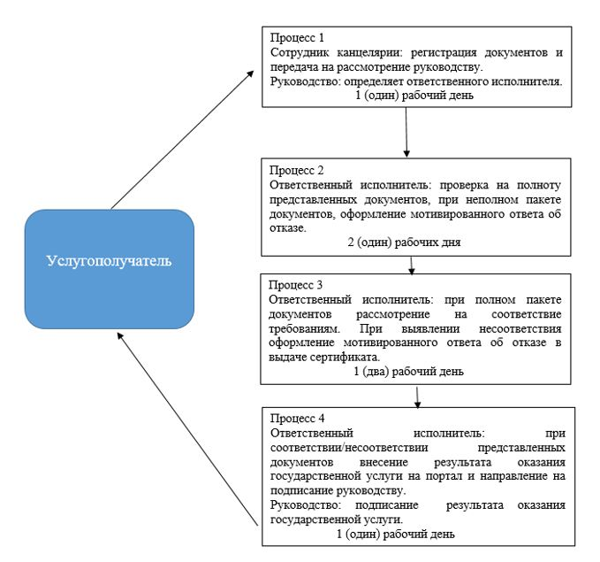

Приложение 2
к приказу
Министра здравоохранения
Республики Казахстан
от 21 ноября 2017 года № 856
Регламент государственной услуги
"Выдача свидетельства о присвоении квалификационной категории специалистам с медицинским образованием"
Глава 1. Общие положения
1. Государственная услуга "Выдача свидетельства о присвоении квалификационной категории специалистам с медицинским образованием" (далее – государственная услуга) оказывается территориальными подразделениями Комитета охраны общественного здоровья Министерства здравоохранения Республики Казахстан (далее – услугодатель) в соответствии со Стандартом государственной услуги "Выдача свидетельства о присвоении квалификационной категории специалистам с медицинским образованием", утвержденным приказом Министра здравоохранения и социального развития Республики Казахстан от 28 апреля 2015 года № 294 (зарегистрирован в Реестре государственной регистрации нормативных правовых актов под № 11356) (далее – Cтандарт).
Прием документов и выдача результата оказания государственной услуги осуществляются через веб-портал "электронного правительства" www.egov.kz, www.elicense.kz (далее – портал).
2. Форма оказания государственной услуги: электронная (частично автоматизированная).
3. Результат оказания государственной услуги – свидетельство о присвоении квалификационной категории специалистам с медицинским образованием (далее – свидетельство) либо мотивированный ответ об отказе в выдаче свидетельства в форме электронного документа, удостоверенного электронной цифровой подписью (далее – ЭЦП) уполномоченного лица услугодателя.
Форма предоставления результата оказания государственной услуги: электронная.
Глава 2. Описание порядка действий структурных подразделений (работников) услугодателя в процессе оказания государственной услуги
4. Основанием для начала процедуры (действия) по оказанию государственной услуги является представление услугополучателем заявления или электронного запроса, а также документов, указанных в пункте 9 в Стандарта.
5. Содержание каждой процедуры (действия), входящей в состав процесса оказания государственной услуги, длительность его выполнения:
1) сотрудник канцелярии услугодателя проводит регистрацию документов услугополучателя и передает на рассмотрение руководству. Руководство налагает резолюцию руководителю отдела. Руководитель отдела услугодателя определяет ответственного исполнителя, срок исполнения – 1 (один) рабочий день;
2) ответственный исполнитель проверяет на полноту представленные документы. При неполном пакете документов, оформляет мотивированный ответ об отказе в оказании государственной услуги и вносит руководителю отдела для согласования, срок исполнения – 1 (один) рабочий день;
3) ответственный исполнитель при полном пакете документов рассматривает на соответствие требованиям, предусмотренных пунктом 9 Стандарта. При выявлении несоответствии оформляет мотивированный ответ об отказе в выдаче сертификата и вносит руководителю отдела для согласования, срок исполнения – 2 (два) рабочих дня;
4) ответственный исполнитель при соответствии/несоответствии представленных документов вносит результат оказания государственной услуги на портал и направляет на подписание руководителю отдела и руководству услугодателя. Руководство подписывает результат оказания государственной услуги, срок исполнения – 1 (один) рабочий день.
Результат государственной услуги направляется услугополучателю в "личный кабинет" в форме электронного документа, удостоверенного электронной цифровой подписью (далее – ЭЦП) уполномоченного лица услугодателя.
6. Результат процедуры (действия) по оказанию государственной услуги, который служит основанием для начала выполнения следующей процедуры (действия):
1) зарегистрированное заявление с входящим номером;
2) резолюция руководства услугодателя руководителю отдела услугодателя;
3) резолюция руководителя отдела ответственному исполнителю;
4) определение полноты и соответствие представленных документов, при несоответствии направление мотивированного ответа об отказе рассмотрения заявления;
5) оформление результата оказания государственной услуги;
6) внесение результата оказания государственной услуги уполномоченному лицу услугодателя;
7) подписание результата оказания государственной услуги.
Глава 3. Описание порядка взаимодействия структурных подразделений (работников) услугодателя в процессе оказания государственной услуги
7. Перечень работников услугодателя, которые участвуют в процессе оказания государственной услуги:
1) сотрудник канцелярии услугодателя;
2) руководитель услугодателя;
3) руководитель отдела;
4) ответственный исполнитель.
8. Описание последовательности процедур (действий) между структурными подразделениями (работниками) с указанием длительности каждой процедуры (действия):
1) регистрация заявления на оказание государственной услуги и определение исполнителя, срок исполнения – 1 (один) рабочий день;
2) проверка полноты и соответствия представленных документов, при несоответствии направление мотивированного ответа об отказе рассмотрения заявления – срок исполнения 2 (два) рабочих дня;
3) внесение результата оказания государственной услуги, срок исполнения – 1 (один) рабочий день;
4) подписание результата оказания государственной услуги, срок исполнения – 1 (один) рабочий день.
Глава 4. Описание порядка использования информационных систем в процессе оказания государственной услуги
9. Описание порядка обращения к услугодателю, длительность обработки запроса услугополучателя:
1) для оказания государственной услуги услугополучатель обращается на портал;
2) перечень документов, необходимых для оказания государственной услуги, услугополучатель предоставляет в соответствии с пунктом 9 Стандарта.
Сведения документа, удостоверяющего личность услугополучателя, услугодатель получает из соответствующих государственных информационных систем через шлюз "электронного правительства".
10. Описание порядка обращения и последовательности процедур (действий) при оказании государственной услуги через портал:
услугополучатель осуществляет регистрацию на портале с помощью индивидуального идентификационного номера (далее – ИИН), а также пароля (осуществляется для незарегистрированных услугополучателей на портале);
процесс 1 – процесс ввода услугополучателем ИИН и пароля (процесс авторизации) на портале для получения услуги;
условие 1 – проверка на портале подлинности данных о зарегистрированном услугополучателе через ИИН и пароль;
процесс 2 – формирование в портале мотивированного ответа об отказе в авторизации в связи с неверно предоставленными данными услугополучателя;
процесс 3 – выбор услугополучателем услуги, указанной в настоящем регламенте, вывод на экран формы запроса для оказания услуги и заполнение услугополучателем формы (ввод данных) с учетом ее структуры и форматных требований, прикрепление к форме запроса необходимых копий документов в электронном виде указанных в пункте 9 Стандарта, а также выбор услугополучателем регистрационного свидетельства ЭЦП для удостоверения (подписания) запроса;
условие 2 – проверка на портале срока действия регистрационного свидетельства ЭЦП и отсутствия в списке отозванных (аннулированных) регистрационных свидетельств, а также соответствия идентификационных данных между ИИН указанным в запросе, и ИИН указанным в регистрационном свидетельстве ЭЦП);
процесс 4 – формирование в портале мотивированного ответа об отказе в запрашиваемой услуге в связи с неподтверждением подлинности ЭЦП услугополучателя;
процесс 5 – направление электронного документа (запроса услугополучателя) удостоверенного (подписанного) ЭЦП услугополучателя через шлюз "электронного правительства" для обработки запроса услугодателем;
условие 3 – проверка услугодателем соответствия приложенных услугополучателем документов, указанных в Стандарте и основаниям для оказания услуги;
процесс 6 – результат оказания государственной услуги услугополучателю передается в "личный кабинет" в виде электронного документа, удостоверенного ЭЦП уполномоченного лица услугодателя.
Подробное описание последовательности процедур (действий), взаимодействий работников услугодателя в процессе оказания государственной услуги, а также порядка использования информационных систем в процессе оказания государственной услуги отражается в справочнике бизнес-процессов оказания государственной услуги согласно приложению, к настоящему регламенту государственной услуги.
Приложение
к регламенту
государственной услуги
"Выдача свидетельства о присвоении
квалификационной категории
специалистам с медицинским
образованием"
Справочник бизнес-процессов оказания государственной услуги

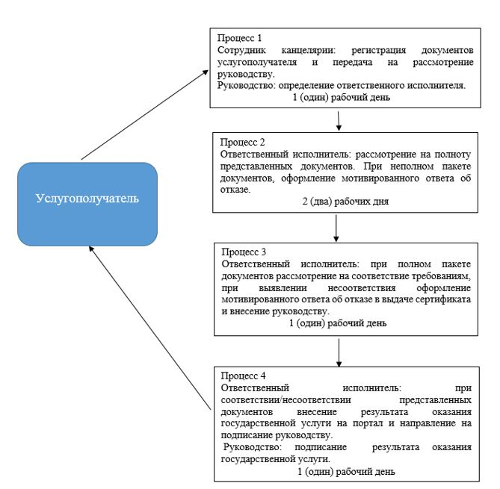

Приложение 3
к приказу
Министра здравоохранения
Республики Казахстан
от 21 ноября 2017 года № 856
Регламент государственной услуги
"Аккредитация медицинских организаций в целях признания соответствия их деятельности стандартам аккредитации"
Глава 1. Общие положения
1. Государственная услуга "Аккредитация медицинских организаций в целях признания соответствия их деятельности стандартам аккредитации" (далее – государственная услуга) оказывается Комитетом охраны общественного здоровья Министерства здравоохранения Республики Казахстан (далее – Комитет), его территориальными подразделениями и организацией, аккредитованной уполномоченным органом в области здравоохранения (далее – услугодатель) в соответствии со Стандартом государственной услуги "Аккредитация медицинских организаций в целях признания соответствия их деятельности стандартам аккредитации", утвержденным приказом Министра здравоохранения и социального развития Республики Казахстан от 28 апреля 2015 года № 294 (зарегистрирован в Реестре государственной регистрации нормативных правовых актов под № 11356) (далее – Стандарт).
Прием заявления на оказание государственной услуги осуществляется через:
1) канцелярию услугодателя – Комитет, территориальные подразделения Комитета и организация, аккредитованная уполномоченным органом в области здравоохранения;
2) веб-портал "электронного правительства" www.egov.kz, www.elicense.kz (далее – портал).
Выдача результата оказания государственной услуги осуществляется через портал.
2. Форма оказания государственной услуги: электронная (частично автоматизированная) и (или) бумажная.
3. Результат оказания государственной услуги – свидетельство об аккредитации (далее – свидетельство) либо мотивированный ответ об отказе в выдаче свидетельства, в форме электронного документа, удостоверенного электронной цифровой подписью (далее – ЭЦП) уполномоченного лица услугодателя.
Форма предоставления результата оказания государственной услуги: электронная/бумажная.
Глава 2. Описание порядка действий структурных подразделений (работников) услугодателя в процессе оказания государственной услуги
4. Основанием для начала процедуры (действия) по оказанию государственной услуги является представление услугополучателем заявления или электронного запроса, а также документов, указанных в пункте 9 Стандарта.
5. Содержание каждой процедуры (действия), входящей в состав процесса оказания государственной услуги, длительность его выполнения:
1) в случае поступления заявления на бумажном носителе, сотрудник канцелярии услугодателя осуществляет прием, регистрацию заявления услугополучателя в информационной системе "Система управления качеством медицинских услуг" (далее – ИС СУКМУ) и направляет руководству услугодателя. Руководство налагает резолюцию руководителю отдела. Руководитель отдела услугодателя определяет ответственного исполнителя, срок исполнения – 1 (один) рабочий день;
2) ответственный исполнитель определяет полноту и правильность заполнения заявления. По результатам рассмотрения заявления услугополучателя извещают о датах проведения и привлекаемых экспертов к внешней комплексной оценке. Сведения об услугополучателе вносятся в ИС СУКМУ. В случае несоответствия предоставленного заявления согласно пункту 9-1 Стандарта направляет мотивированный ответ об отказе рассмотрения заявления в форме электронного документа, удостоверенного ЭЦП уполномоченного лица услугодателя, срок исполнения – 2 (два) рабочих дня;
3) ответственный исполнитель формирует проект приказа графика проведения внешней комплексной оценки медицинских организаций, состав экспертных групп и вносит на утверждение руководству, срок исполнения – 10 (десять) рабочих дней;
4) ответственный исполнитель регистрирует утвержденный график проведения внешней комплексной оценки медицинских организаций в ИС СУКМУ, срок исполнения – 1 (один) рабочий дней;
5) ответственный исполнитель выдает логины и пароли услугополучателям для внесения результатов самооценки в ИС СУКМУ, срок исполнения – 3 (три) рабочих дня;
6) ответственный исполнитель выдает логины и пароли экспертной группе для внесения результатов внешней комплексной оценки медицинских организаций в ИС СУКМУ, срок исполнения – 3 (три) рабочих дня;
7) экспертная группа вносит в ИС СУКМУ результаты внешней комплексной оценки медицинской организаций, срок исполнения – 5 (пять) рабочих дней;
8) ответственный исполнитель готовит материалы услугополучателей на рассмотрение комиссии по аккредитации. Принимает участие в качестве секретаря, оформляет протокол заседания, срок исполнения – 5 (пять) рабочих дней;
9) руководство услугодателя по итогам внешней комплексной оценки медицинских организаций и заседания комиссии по аккредитации принимает решение о выдаче либо об отказе в выдаче свидетельства, срок исполнения – 7 (семь) рабочих дней;
10) ответственный исполнитель оформляет проект приказа по итогам внешней комплексной оценки медицинских организаций и вносит на утверждение руководству, срок исполнения – 7 (семь) рабочих дней;
11) ответственный исполнитель вносит результат оказания государственной услуги в ИС СУКМУ, направляет на подписание руководителю управления и руководству, срок исполнения – 1 (один) рабочий день.
Результат государственной услуги направляется услугополучателю в "личный кабинет" в форме электронного документа, удостоверенного ЭЦП уполномоченного лица услугодателя.
При переоформлении:
Услугополучатель подает заявление с прикреплением подтверждающих документов на бумажном носителе в канцелярию услугодателя или подает заявление в электронном формате через портал, с заполнением соответствующих полей и прикреплением документа, подтверждающего изменение наименования или организационно-правовой формы услугополучателя.
1) сотрудник канцелярии Комитета регистрирует заявление, полученное на бумажном носителе, с занесением всей необходимой информации в ИС СУКМУ и направляет руководству услугодателя. Руководство определяет ответственного исполнителя, срок исполнения – 1 (один) рабочий день;
2) ответственный исполнитель определяет полноту представленных документов и правильность заполнения заявления. При неполном пакете документов, оформляет мотивированный ответ об отказе в оказании государственной услуги и вносит руководителю управления для согласования, срок исполнения – 1 (один) рабочий день;
3) ответственный исполнитель при полном пакете документов формирует проект приказа о выдаче свидетельства, вносит на согласование руководителю управления и на утверждение руководству, срок исполнения – 2 (два) рабочих дня;
4) ответственный исполнитель вносит результат оказания государственной услуги в ИС СУКМУ, направляет на подписание руководителю управления и руководству, срок исполнения – 1 (один) рабочий день.
Результат государственной услуги направляется услугополучателю в "личный кабинет" в форме электронного документа, удостоверенного ЭЦП уполномоченного лица услугодателя.
6. Результат процедуры (действия) по оказанию государственной услуги, который служит основанием для начала выполнения следующей процедуры (действия):
1) зарегистрированное заявление с номером НИКАД (нумерации и кодирования административных документов);
2) определение ответственного исполнителя;
3) определение полноты представленных документов;
4) формирование проекта приказа графика проведения внешней комплексной оценки медицинских организаций, состава экспертных групп и внесение на утверждение руководству;
5) проведение внешней комплексной оценки медицинских организаций и внесение результатов оценки в ИС СУКМУ;
6) подготовка материалов услугополучателей для рассмотрения комиссии по аккредитации;
7) принятие решения руководством о выдаче либо мотивированного ответа об отказе в выдаче свидетельства с внесением данного решения в ИС СУКМУ. Решения оформляются в виде приказа;
8) оформление свидетельства либо мотивированного ответа об отказе в выдаче свидетельства в электронном формате на основании приказа руководителя Комитета;
9) отправка свидетельства или мотивированного ответа об отказе в выдаче свидетельства на портал в "личный кабинет" услугополучателя в электронном формате либо печать оформленного свидетельства или мотивированного ответа об отказе в оказании государственной услуги в электронном формате и выдача нарочно.
Глава 3. Описание порядка взаимодействия структурных подразделений (работников) услугодателя в процессе оказания государственной услуги
7. Перечень структурных подразделений (работников) услугодателя, которые участвуют в процессе оказания государственной услуги:
1) сотрудник канцелярии услугодателя;
2) ответственный исполнитель;
3) руководство услугодателя;
4) руководитель управления;
5) экспертная группа;
6) комиссия по аккредитации.
8. Описание последовательности процедур (действий) между структурными подразделениями (работниками) с указанием длительности каждой процедуры (действия):
1) регистрация заявления на оказание государственной услуги и определение исполнителя, срок исполнения – 1 (один) рабочий день;
2) проверка полноты и правильность заполнения заявления. В случае несоответствия предоставленного заявления направление мотивированного ответа об отказе рассмотрения заявления в форме электронного документа, удостоверенного ЭЦП уполномоченного лица услугодателя, срок исполнения – 2 (два) рабочих дня;
3) формирование проекта приказа графика, проведения внешней комплексной оценки медицинских организаций, состав экспертных групп и вносит на утверждение руководству, срок исполнения – 10 (десять) рабочих дней;
4) регистрация утвержденного графика проведения внешней комплексной оценки медицинских организаций в ИС СУКМУ, срок исполнения – 1 (один) рабочих дней;
5) выдача логинов и паролей услугополучателям, срок исполнения – 3 (три) рабочих дня;
6) выдача логинов и паролей экспертам, срок исполнения – 3 (три) рабочих дня;
7) внесение в ИС СУКМУ результатов внешней комплексной оценки медицинской организации, срок исполнения – 5 (пять) рабочих дней;
8) подготовка материалов услугополучателей на рассмотрение комиссии по аккредитации. Принятие участия в качестве секретаря, оформление протокола заседания, срок исполнения – 5 (пять) рабочих дней;
9) принятие решения о выдаче либо об отказе свидетельства, срок исполнения – 7 (семь) рабочих дней;
10) оформление проекта приказа по итогам внешней комплексной оценки медицинских организаций и внесение на утверждение руководству, срок исполнения – 7 (семь) рабочих дней;
11) внесение результатов оказания государственной услуги в ИС СУКМУ, направление на подписание руководителю управления и руководству, срок исполнения – 1 (один) рабочий день.
Глава 4. Описание порядка использования информационных систем в процессе оказания государственной услуги
9. Описание порядка обращения к услугодателю, длительность обработки запроса услугополучателя:
1) для оказания государственной услуги услугополучатель обращается на портал или к услугодателю.
Государственная услуга оказывается в соответствии с графиком проведения внешней комплексной оценки медицинских организаций, в порядке очереди, без предварительной записи и ускоренного обслуживания;
2) перечень документов, необходимых для оказания государственной услуги, услугополучатель (либо его представитель по доверенности) предоставляет в соответствии с пунктом 9 Стандарта.
Сведения документов о государственной регистрации (перерегистрации) в качестве юридического лица, о лицензии на право осуществления медицинской и (или) фармацевтической деятельности, являющиеся государственными информационными ресурсами, услугодатель получает из соответствующих государственных информационных систем через шлюз "электронного правительства".
10. Описание порядка обращения и последовательности процедур (действий) услугодателя и услугополучателя при оказании государственной услуги через портал:
1) услугополучатель проходит регистрацию на портале с помощью бизнес идентификационного номера (далее – БИН) (осуществляется для незарегистрированных услугополучателей на портале);
2) процесс 1 - процесс проверки подлинности данных о услугополучателе на портале путем ввода услугополучателем БИН или пароля (процесс авторизации) на портале для получения государственной услуги, запрос необходимой информации с информационной системы 1;
3) процесс 2 – формирование на портале мотивированного ответа об отказе в авторизации в связи с неверно предоставленными данными услугополучателя;
4) процесс 3 - выбор услугополучателем услуги, указанной в настоящем Регламенте, вывод на экран формы запроса для оказания услуги и заполнение услугополучателем формы (ввод данных) с учетом ее структуры и форматных требований;
5) процесс 4 - запрос идентификационных данных и данных о сроке действия регистрационного свидетельства ЭЦП услугополучателя в информационной системе удостоверяющего центра (далее – УЦ);
6) условие 1 - проверка срока действия регистрационного свидетельства и подлинности ЭЦП услугополучателя с использованием средства криптографической защиты услугополучателя и информационной системы УЦ;
7) процесс 5 - формирование в портале мотивированного ответа об отказе в запрашиваемой государственной услуге в связи с неподтверждением подлинности ЭЦП услугополучателя;
8) процесс 6 - подписание посредством ЭЦП услугополучателя государственной услуги заполненной формы (введенных данных) запроса на оказание услуги;
9) процесс 7 – обработка ответственным исполнителем территориального подразделения Комитета электронного документа (запроса услугополучателя государственной услуги) в ИС СУКМУ;
10) процесс 8 - проверка ответственным исполнителем территориального подразделения Комитета соответствия представления услугополучателем необходимых документов;
11) процесс 9 – формирование мотивированного ответа об отказе рассмотрения заявления, в связи с имеющимися нарушениями в данных услугополучателя в ИС СУКМУ, в случае отсутствия нарушений в личный кабинет услугополучателя направляется извещение о месте, дате, времени проведения внешней комплексной оценки с последующей отправкой в личный кабинет услугополучателя в информационной системе государственной базы данных "Е-лицензирование" (далее – ИС ГБД "Е-лицензирование");
12) процесс 10 - создание ответственным исполнителем проекта приказа о выдаче свидетельства, при положительном результате внешней комплексной оценки либо мотивированного ответа об отказе при отрицательном результате проведения внешней комплексной оценки, направление на подпись руководителю Комитета;
13) процесс 11 - формирование ответственным исполнителем Комитета результата оказания услуги (электронный документ) в соответствии с запросом услугополучателя. Электронный документ формируется с использованием ЭЦП уполномоченного лица.
Через услугодателя:
1) процесс 1 - ввод сотрудником территориального подразделения Комитета логина и пароля (процесс авторизации) в ИС СУКМУ для оказания государственной услуги;
2) условие 1 - проверка в ИС СУКМУ подлинности данных о зарегистрированном специалисте через логин и пароль;
3) процесс 2 - формирование в ИС СУКМУ мотивированного ответа об отказе в авторизации в связи с имеющимися нарушениями в данных специалиста;
4) процесс 3 – выбор ответственным исполнителем территориального подразделения Комитета типа услугополучателя, ввод регистрационных данных услугополучателя и выбор типа заявления. Вывод на экран формы запроса для оказания услуги, и заполнение формы запроса ответственным исполнителем Комитета заявления и формы сведений услугополучателя государственной услуги, предоставленных получателем государственной услуги на бумажных носителях, и прикрепления их к форме запроса;
5) процесс 4 - направление запроса через шлюз "электронного правительства" (далее – ШЭП) в ИС ГБД "Е-лицензирование" о присвоении номера заявления (НИКАД);
6) процесс 5 – направление электронного запроса, зарегистрированного в ИС СУКМУ, в ИС ГБД "Е-лицензирование";
7) процесс 6 – обработка ответственным исполнителем территориального подразделения Комитета электронного документа (запроса услугополучателя государственной услуги) в ИС СУКМУ;
8) процесс 7 - проверка ответственным исполнителем территориального подразделения Комитета соответствия представления услугополучателем необходимых документов;
9) условие 3 - проверка ответственным исполнителем территориального подразделения Комитета соответствия представления услугополучателем необходимых документов;
10) процесс 8 - формирование мотивированного ответа об отказе рассмотрения заявления в связи с имеющимися нарушениями в данных услугополучателя в ИС СУКМУ, в случае отсутствия нарушений в личный кабинет услугополучателя направляется извещение о месте, дате, и времени проведения внешней комплексной оценки с последующей отправкой в личный кабинет услугополучателя ИС ГБД "Е-лицензирование";
11) процесс 9 – создание ответственным лицом проекта приказа о выдаче свидетельства, при положительном результате проведения внешней комплексной оценки либо мотивированного ответа об отказе при отрицательном результате проведения внешней комплексной оценки;
12) процесс 10 - создание ответственным исполнителем Комитета проекта приказа о выдаче свидетельства либо мотивированного ответа об отказе в форме электронного документа, направление на подпись руководителю Комитета;
13) процесс 11 - формирование ответственным исполнителем Комитета результата оказания услуги (электронный документ) в соответствии с запросом услугополучателя. Электронный документ формируется с использованием ЭЦП уполномоченного лица;
14) процесс 12 – направление услугополучателю государственной услуги через шлюз электронного правительства в личный кабинет ИС ГБД "Е-лицензирование" результат услуги (электронное свидетельство или электронный мотивированный ответ об отказе в выдаче свидетельства), в личном кабинете ИС ГБД "Е-лицензирование";
15) процесс 13 - получение услугополучателем государственной услуги результата услуги (выдача свидетельства или мотивированного ответа об отказе) сформированной ИС ГБД "Е-лицензирование". Электронный документ формируется с использованием ЭЦП специалиста.
Подробное описание последовательности процедур (действий), взаимодействий работников услугодателя в процессе оказания государственной услуги, а также описание порядка использования информационных систем в процессе оказания государственной услуги отражается в справочнике бизнес-процессов оказания государственной услуги согласно приложению 1 к настоящему регламенту государственной услуги.
Приложение
к регламенту государственной услуги
"Аккредитация медицинских
организаций в целях признания
соответствия их деятельности
стандартам аккредитации"
Справочник бизнес-процессов оказания государственной услуги

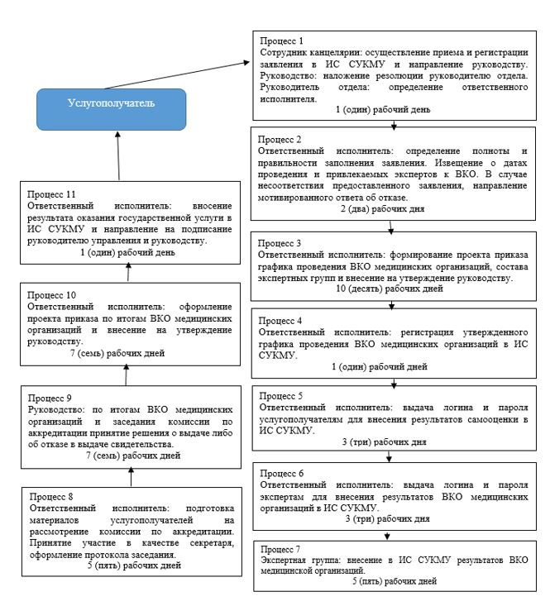

ИС СУКМУ – информационная система управления качеством медицинских услуг
ВКО - внешняя комплексная оценка
Приложение 4
к приказу
Министра здравоохранения
Республики Казахстан
от 21 ноября 2017 года № 856
Регламент государственной услуги "Выдача лицензии на ввоз на территорию Республики Казахстан и (или) вывоз с территории Республики Казахстан органов (части органов) и (или) тканей человека, крови и ее компонентов"
Глава 1. Общие положения
1. Государственная услуга "Выдача лицензии на ввоз на территорию Республики Казахстан и (или) вывоз с территории Республики Казахстан органов (части органов) и (или) тканей человека, крови и ее компонентов" (далее – государственная услуга) оказывается Комитетом охраны общественного здоровья Министерства здравоохранения Республики Казахстан (далее – услугодатель) в соответствии со Стандартом государственной услуги "Выдача лицензии на ввоз на территорию Республики Казахстан и (или) вывоз с территории Республики Казахстан органов (части органов) и (или) тканей человека, крови и ее компонентов", утвержденным приказом Министра здравоохранения Республики Казахстан от 28 апреля 2015 года № 294 (зарегистрирован в Реестре государственной регистрации нормативных правовых актов под № 11356) (далее – Стандарт).
Прием заявления и выдача результата оказания государственной услуги осуществляются через:
1) канцелярию услугодателя;
2) веб-портал "электронного правительства" www.egov.kz, www.elicense.kz (далее – портал).
2. Форма оказания государственной услуги: электронная (частично автоматизированная) и (или) бумажная.
3. Результат оказания государственной услуги – лицензия на ввоз на территорию Республики и (или) вывоз с территории Республики Казахстан органов (части органов) и (или) тканей человека, крови и ее компонентов (далее – лицензия) либо мотивированный ответ об отказе в выдаче лицензии в форме электронного документа, удостоверенного электронной цифровой подписью (далее – ЭЦП) уполномоченного лица услугодателя.
Форма предоставления результата оказания государственной услуги: электронная.
Глава 2. Описание порядка действий структурных подразделений (работников) услугодателя в процессе оказания государственной услуги
4. Основанием для начала процедуры (действия) по оказанию государственной услуги является представление услугополучателем заявления или электронного запроса, а также документов, указанных в пункте 9 Стандарта.
5. Содержание каждой процедуры (действия), входящей в состав процесса оказания государственной услуги, длительность его выполнения:
При выдаче лицензии на ввоз и (или) вывоз органов (части органов) человека:
1) сотрудник канцелярии осуществляет регистрацию электронного запроса на оказание государственной услуги поступившего через портал. В случае поступления заявления на бумажном носителе, сотрудник канцелярии производит регистрацию заявления на портале с заполнением необходимых информационных полей и прикреплением необходимых документов, время исполнения – в течение 1 (одного) часов;
2) руководитель определяет ответственного исполнителя, время исполнения – в течение 1 (одного) часа;
3) ответственный исполнитель, проверяет полноту представленных документов. В случае предоставления неполного пакета документа, предусмотренных пункта 9 Стандарта, услугополучателю направляется мотивированный ответ об отказе рассмотрения заявления в бумажной формы или в форме электронного документа, удостоверенного ЭЦП уполномоченного лица услугодателя, время исполнения - в течение 1 (одного) часа;
4) ответственный исполнитель проверяет документы на наличие (отсутствие) оснований для отказа в выдаче лицензии. По результатам рассмотрения документов ответственный исполнитель готовит и предоставляет на подпись руководителю проект приказа о выдаче либо об отказе в выдаче лицензии, время исполнения – в течение 1 (одного) часа;
5) руководитель подписывает приказ и направляет его ответственному исполнителю для исполнения, время исполнения - в течение 2 (двух) часов;
6) ответственный исполнитель оформляет лицензию либо мотивированный ответ об отказе в выдаче лицензии в форме электронного документа и направляет на подпись руководителю, время исполнения – в течение 1 (одного) часа;
7) руководитель подписывает лицензию либо мотивированный ответ об отказе в выдаче лицензии, время исполнения – в течение 1 (одного) часа.
При выдаче лицензии на ввоз, вывоз тканей человека, крови и ее компонентов срок исполнения:
1) сотрудник канцелярии осуществляет регистрацию электронного запроса на оказание государственной услуги поступившего через портал. В случае поступления заявления на бумажном носителе, сотрудник канцелярии производит регистрацию заявления на портале с заполнением необходимых информационных полей и прикреплением необходимых документов. Руководитель определяет ответственного исполнителя. Ответственный исполнитель проверяет полноту представленных документов. В случае предоставления неполного пакетов документа, предусмотрено пунктом 9 Стандарта, услугополучателю направляется мотивированный ответ об отказе рассмотрения заявления в бумажной форме или в форме электронного документа, удостоверенного ЭЦП уполномоченного лица услугодателя, срок исполнения – 1 (один) рабочий день;
2) ответственный исполнитель проверяет документы на наличие (отсутствие) оснований для отказа в выдаче лицензии. По результатам рассмотрения документов ответственный исполнитель готовит и предоставляет на подпись руководителю проект приказа о выдачи либо об отказе в выдачи лицензии. Руководитель подписывает приказ и направляет его ответственному исполнителю для исполнения, срок исполнения – 1 (один) рабочий день;
3) ответственный исполнитель оформляет лицензию либо мотивированный ответ об отказе в выдачи лицензии в форме электронного документа и направляет на подпись руководителю. Руководитель подписывает лицензию либо мотивированный ответ об отказе в выдачи лицензии, срок исполнения – 1 (один) рабочий день.
В случае обращения услугополучателя за получением лицензии на бумажном носителе, лицензия оформляется в электронной форме, распечатывается и заверяется печатью и подписью руководителя услугодателя.
При обращении услугополучателя через портал результат государственной услуги направляется услугополучателю в "личный кабинет" в форме электронного документа, удостоверенного ЭЦП уполномоченного лица услугодателя.
6. Результат процедуры (действия) по оказанию государственной услуги, который служит основанием для начала выполнения следующей процедуры (действия):
1) зарегистрированное заявление с входящим номером;
2) определение ответственного исполнителя;
3) определение полноты представленных документов. В случае предоставления неполного пакета документов, направление мотивированного ответа об отказе рассмотрения заявления;
4) проверка на наличие (отсутствие) оснований для отказа в выдаче лицензии. Оформление проекта приказа;
5) подписание приказа о выдаче либо об отказе в выдаче лицензии;
6) оформление лицензии в форме электронного документа либо мотивированного ответа об отказе в выдаче лицензии;
7) электронный документ (лицензия либо мотивированный ответ об отказе в выдаче лицензии), подписанный ЭЦП уполномоченного лица.
Глава 3. Описание порядка взаимодействия структурных подразделений (работников) услугодателя в процессе оказания государственной услуги
7. Перечень структурных подразделений (работников) услугодателя, которые участвуют в процессе оказания государственной услуги:
1) сотрудник канцелярии услугодателя;
2) ответственный исполнитель услугодателя;
3) руководитель услугодателя.
8. Описание последовательности процедур (действий) между структурными подразделениями (работниками) с указанием длительности каждой процедуры (действия):
При выдаче лицензии на ввоз и (или) вывоз органов (части органов) человека:
1) прием и регистрация документов, время исполнения – в течение 1 (одного) часа;
2) определение ответственного исполнителя, время исполнения – в течение 1 (одного) часа;
3) проверка полноты представленных документов. В случае предоставления неполного пакета документа, направление мотивированного ответа об отказе рассмотрения заявления, время исполнения – в течение 1 (одного) часа;
4) проверка на наличие (отсутствие) оснований для отказа в выдаче лицензии. По результатам рассмотрения документов подготовка и предоставление на подпись руководству проект приказа о выдаче либо об отказе в выдаче лицензии, время исполнения – в течение 1 (одного) часа;
5) подписание приказа и направление его для исполнения, время исполнения – в течение 2 (двух) часов;
6) оформление лицензии в форме электронного документа либо мотивированного ответа об отказе в выдаче лицензии и направление на подпись руководителю, время исполнения – в течение 1 (одного) часа;
7) подписание лицензии либо мотивированного ответа об отказе в выдаче лицензии, время исполнения – в течение 1 (одного) часа.
При выдаче лицензии на ввоз, вывоз тканей человека, крови и ее компонентов срок исполнения:
1) прием и регистрация документов. Определение ответственного исполнителя. Ответственный исполнитель, проверяет полноту представленных документов. В случае предоставления неполного пакетов документа, направление мотивированного ответа об отказе рассмотрения заявления, срок исполнения – 1 (один) рабочий день;
2) проверка на наличие (отсутствие) оснований для отказа в выдаче лицензии. По результатам рассмотрения документов подготовка и предоставление на подпись руководству проекта приказа о выдаче либо об отказе в выдаче лицензии. Подписание приказа и направление его для исполнения, срок исполнения – 1 (один) рабочий день;
3) оформление лицензии в форме электронного документа либо мотивированного ответа об отказе в выдаче лицензии и направление на подпись руководителю. Подписание результата оказания государственной услуги, срок исполнения – 1 (один) рабочий день.
Глава 4. Описание порядка использования информационных систем в процессе оказания государственной услуги
9. Описание порядка обращения к услугодателю, длительность обработки запроса услугополучателя:
1) для оказания государственной услуги услугополучатель обращается на портал или к услугодателю.
Государственная услуга осуществляется в порядке очереди, без предварительной записи и ускоренного обслуживания;
2) перечень документов, необходимых для оказания государственной услуги, услугополучатель предоставляет в соответствии с пунктом 9 Стандарта.
10. Описание порядка обращения и последовательности процедур (действий) услугодателя и услугополучателя при оказании государственной услуги через портал:
1) услугополучатель осуществляет регистрацию в информационной системе государственной базы данных (далее – ИС ГБД) "Е-лицензирование" с помощью своего регистрационного свидетельства ЭЦП, которое хранится в интернет-браузере компьютера услугополучателя, при этом системой автоматически предоставляются и сохраняются сведения об услугополучателе с государственной базы данных "Юридические лица" (далее – ГБД ЮЛ) (осуществляется для незарегистрированных услугополучателей на ИС ГБД "Е-лицензирование");
2) процесс 1 – прикрепление в интернет-браузер компьютера услугополучателя регистрационного свидетельства ЭЦП, процесс ввода услугополучателем пароля (процесс авторизации) на ИС ГБД "Е-лицензирование" для получения государственной услуги;
3) условие 1 – проверка на ИС ГБД "Е-лицензирование" подлинности данных о зарегистрированном услугополучателе через бизнес идентификационный номер (далее – БИН) и пароль;
4) процесс 2 – формирование в ИС ГБД "Е-лицензирование" мотивированного ответа об отказе в авторизации в связи с имеющимися нарушениями в данных услугополучателя;
5) процесс 3 – выбор услугополучателем услуги, указанной в настоящем регламенте государственной услуги (далее - Регламент), вывод на экран формы запроса для оказания услуги и заполнение услугополучателем формы (ввод данных) с учетом ее структуры и форматных требований, а также запрос через шлюз "электронного правительства" (далее – ШЭП) о данных услугополучателя ГБД ЮЛ;
6) условие 2 – проверка данных услугополучателя на ГБД ЮЛ;
7) процесс 4 – формирование мотивированного ответа об отказе запрашиваемой услуги в связи с неподтверждением данных услугополучателя в ГБД ЮЛ;
8) процесс 5 - выбор услугополучателем регистрационного свидетельства ЭЦП для удостоверения (подписания) запроса;
9) условие 3 – проверка на ИС ГБД "Е-лицензирование" срока действия регистрационного свидетельства ЭЦП и отсутствия в списке отозванных (аннулированных) регистрационных свидетельств, а также соответствия идентификационных данных между БИН, указанным в запросе, и БИН, указанным в регистрационном свидетельстве ЭЦП;
10) процесс 6 – формирование мотивированного ответа об отказе в запрашиваемой услуге в связи с неподтверждением подлинности ЭЦП услугополучателя;
11) процесс 7 – удостоверение (подписание) посредством ЭЦП услугополучателя заполненной формы (введенных данных) запроса на оказание услуги;
12) процесс 8 – регистрация электронного документа (запроса услугополучателя) в ИС ГБД "Е-лицензирование" и обработка запроса в ИС ГБД "Е-лицензирование";
13) условие 4 – проверка данных по заявлению;
14) процесс 9 - формирование мотивированного ответа об отказе в запрашиваемой услуге в связи с имеющими нарушениями в данных услугополучателя указанных в заявлении ИС ГБД "Е-лицензирование";
15) процесс 10 – получение услугополучателем результата услуги (лицензии либо мотивированного ответа об отказе в форме электронного документа), сформированной ИС ГБД "Е-лицензирование". Электронный документ формируется с использованием ЭЦП уполномоченного лица услугодателя.
Через услугодателя:
1) процесс 1 – ввод сотрудником услугодателя логина и пароля (процесс авторизации) в ИС ГБД "Е-лицензирование" для оказания государственной услуги;
2) условие 1 – проверка в ИС ГБД "Е-лицензирование" подлинности данных о зарегистрированном сотруднике услугодателя через логин и пароль;
3) процесс 2 – формирование ИС ГБД "Е-лицензирование" мотивированного ответа об отказе в авторизации в связи с имеющимися нарушениями в данных сотрудника услугодателя;
4) процесс 3 – выбор ответственным исполнителем услугодателя услуги, указанной в настоящем Регламенте, вывод на экран формы запроса для оказания услуги и ввод сотрудником услугодателя данных услугополучателя;
5) процесс 4 – направление запроса через ШЭП в ГБД ЮЛ о данных услугополучателя;
6) условие 2 – проверка наличия данных услугополучателя в ГБД ЮЛ;
7) процесс 5 – формирование мотивированного ответа об отказе о невозможности получения данных, в связи с отсутствием данных услугополучателя в ГБД ЮЛ;
8) процесс 6 – заполнение ответственным исполнителем услугодателя формы запроса в части формы сведений и необходимых документов, предоставленных услугополучателем;
9) процесс 7 – регистрация запроса в ИС ГБД "Е-лицензирование" и обработка услуги в ИС ГБД "Е-лицензирование";
10) условие 3 – проверка данных по заявлению;
11) процесс 8 – формирование мотивированного ответа об отказе в запрашиваемой услуге в связи с имеющими нарушениями в документах ИС ГБД "Е-лицензирование";
12) процесс 9 – получение услугополучателем результата услуги (лицензии либо мотивированного ответа об отказе в форме электронного документа), сформированной ИС ГБД "Е-лицензирование". Электронный документ формируется с использованием ЭЦП уполномоченного лица услугодателя;
13) процесс 10 – создание ответственным исполнителем проекта приказа о выдаче лицензии, направление на подпись руководителю услугодателя;
14) процесс 11 - формирование ответственным исполнителем результата оказания услуги (электронный документ) в соответствии с запросом услугополучателя. Электронный документ формируется с использованием ЭЦП уполномоченного лица.
Подробное описание последовательности процедур (действий), взаимодействий работников услугодателя в процессе оказания государственной услуги, а также описание порядка использования информационных систем в процессе оказания государственной услуги отражается в справочнике бизнес-процессов оказания государственной услуги согласно приложению, к настоящему Регламенту.
Приложение
к регламенту
государственной услуги
"Выдача лицензии на ввоз на территорию
Республики Казахстан и (или) вывоз
с территории Республики Казахстан
органов (части органов) и (или)
тканей человека, крови и ее
компонентов"
Справочник бизнес-процессов оказания государственной услуги
При выдаче лицензии на ввоз и (или) вывоз органов (части органов) человека:

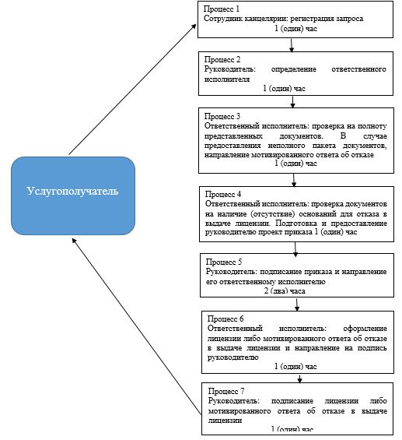

При выдаче лицензии на ввоз, вывоз тканей человека, крови и ее компонентов срок исполнения:

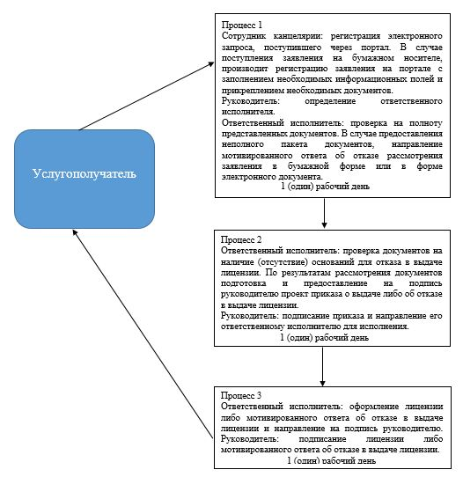

Приложение 5
к приказу
Министра здравоохранения
Республики Казахстан
от 21 ноября 2017 года
№ 856
Регламент государственной услуги "Выдача заключения (разрешительного документа) на ввоз на территорию Республики Казахстан и вывоз с территории Республики Казахстан гемопоэтических стволовых клеток, костного мозга в случае их перемещения с целью проведения неродственной трансплантации, а также образцов клеток, тканей, биологических жидкостей и секретов, в том числе продуктов жизнедеятельности человека, физиологических и патологических выделений, мазков, соскобов, смывов, предназначенных для диагностических целей или полученных в процессе проведения биомедицинских исследований"
Глава 1. Общие положения
1. Государственная услуга "Выдача заключения (разрешительного документа) на ввоз на территорию Республики Казахстан и вывоз с территории Республики Казахстан гемопоэтических стволовых клеток, костного мозга в случае их перемещения с целью проведения неродственной трансплантации, а также образцов клеток, тканей, биологических жидкостей и секретов, в том числе продуктов жизнедеятельности человека, физиологических и патологических выделений, мазков, соскобов, смывов, предназначенных для диагностических целей или полученных в процессе проведения биомедицинских исследований" (далее – государственная услуга) оказывается Комитетом охраны общественного здоровья Министерства здравоохранения Республики Казахстан (далее – услугодатель), в соответствии со Стандартом государственной услуги "Выдача заключения (разрешительного документа) на ввоз на территорию Республики Казахстан и вывоз с территории Республики Казахстан гемопоэтических стволовых клеток, костного мозга в случае их перемещения с целью проведения неродственной трансплантации, а также образцов клеток, тканей, биологических жидкостей и секретов, в том числе продуктов жизнедеятельности человека, физиологических и патологических выделений, мазков, соскобов, смывов, предназначенных для диагностических целей или полученных в процессе проведения биомедицинских исследований", утвержденным приказом Министра здравоохранения и социального развития Республики Казахстан от 28 апреля 2015 года № 294 (зарегистрирован в Реестре государственной регистрации нормативных правовых актов под № 11356) (далее – Стандарт).
Прием заявления и выдача результата оказания государственной услуги осуществляются через:
1) канцелярию услугодателя;
2) веб-портал "электронного правительства" www.egov.kz, www.elicense.kz (далее – портал).
2. Форма оказания государственной услуги: электронная (частично автоматизированная) и (или) бумажная.
3. Результат оказания государственной услуги:
заключение (разрешительный документ) на ввоз на территорию Республики Казахстан и (или) вывоз с территории Республики Казахстан гемопоэтических стволовых клеток, костного мозга в случае их перемещения с целью проведения неродственной трансплантации;
заключение (разрешительный документ) на ввоз на территорию Республики Казахстан и (или) вывоз с территории Республики Казахстан образцов клеток, тканей, биологических жидкостей и секретов, в том числе продуктов жизнедеятельности человека, физиологических и патологических выделений, мазков, соскобов, смывов, предназначенных для диагностических целей или полученных в процессе проведения биомедицинских исследований (далее – заключение);
мотивированный ответ об отказе в выдаче заключении в форме электронного документа, удостоверенного электронной цифровой подписью (далее – ЭЦП) уполномоченного лица услугодателя.
Форма предоставления результата оказания государственной услуги: электронная.
Глава 2. Описание порядка действий структурных подразделений (работников) услугодателя в процессе оказания государственной услуги
4. Основанием для начала процедуры (действия) по оказанию государственной услуги является представление услугополучателем заявления или электронного запроса, а также документов, указанных в пункте 9 Стандарта.
5. Содержание каждой процедуры (действия), входящей в состав процесса оказания государственной услуги, длительность его выполнения:
При выдаче заключении:
1) сотрудник канцелярии осуществляет регистрацию электронного запроса на оказание государственной услуги поступившего через портал. В случае поступления заявления на бумажном носителе, сотрудник канцелярии производит регистрацию заявления на портале с заполнением необходимых информационных полей и прикреплением необходимых документов. Руководитель определяет ответственного исполнителя. Ответственный исполнитель проверяет документы на наличие (отсутствие) оснований для мотивированного ответа об отказе в выдаче заключении. По результатам рассмотрения документов ответственный исполнитель готовит и предоставляет на подпись руководителю проект приказа о результатах оказания государственной услуги, срок исполнения – 1 (один) рабочий день;
2) ответственный исполнитель оформляет заключение либо мотивированный ответ об отказе в выдаче заключения в форме электронного документа и направляет на подпись руководителю, срок исполнения – 1 (один) рабочий день;
3) руководитель подписывает заключение либо мотивированный ответ об отказе в выдаче заключения, срок исполнения – 1 (один) рабочий день.
При переоформлении заключения:
1) сотрудник канцелярии осуществляет регистрацию электронного запроса на оказание государственной услуги поступившего через портал. В случае поступления заявления на бумажном носителе, сотрудник канцелярии производит регистрацию заявления на портале с заполнением необходимых информационных полей и прикреплением необходимых документов. Руководитель определяет ответственного исполнителя. Ответственный исполнитель проверяет документы на наличие (отсутствие) оснований для мотивированного ответа об отказе в выдаче заключении. По результатам рассмотрения документов ответственный исполнитель готовит и предоставляет на подпись руководителю проект приказа о результатах оказания государственной услуги, срок исполнения – 1 (один) рабочий день;
2) ответственный исполнитель оформляет заключение либо мотивированный ответ об отказе в выдаче заключения в форме электронного документа и направляет на подпись руководителю, срок исполнения – 1 (один) рабочий день;
3) руководитель подписывает заключение либо мотивированный ответ об отказе в выдаче заключения, срок исполнения – 1 (один) рабочий день.
В случае обращения услугополучателя за получением заключения на бумажном носителе, заключение оформляется в электронной форме, распечатывается и заверяется печатью и подписью руководителя услугодателя.
При обращении услугополучателя через портал результат государственной услуги направляется услугополучателю в "личный кабинет" в форме электронного документа, удостоверенного ЭЦП уполномоченного лица услугодателя.
6. Результат процедуры (действия) по оказанию государственной услуги, который служит основанием для начала выполнения следующей процедуры (действия):
1) зарегистрированное заявление или электронный запрос с входящим номером;
2) определение ответственного исполнителя;
3) определение полноты представленных документов. В случае предоставления неполного пакета документов, направление мотивированного ответа об отказе рассмотрения заявления;
4) проект приказа о выдаче заключения;
5) подписанный приказ о выдаче заключения;
6) проект заключения в электронной форме;
7) электронный документ (заключение), подписанный ЭЦП уполномоченного лица услугодателя.
Глава 3. Описание порядка взаимодействия структурных подразделений (работников) услугодателя в процессе оказания государственной услуги
7. Перечень структурных подразделений (работников) услугодателя, которые участвуют в процессе оказания государственной услуги:
1) сотрудник канцелярии услугодателя;
2) ответственный исполнитель услугодателя;
3) руководитель услугодателя.
8. Описание последовательности процедур (действий) между структурными подразделениями (работниками) с указанием длительности каждой процедуры (действия):
При выдаче заключении:
1) сотрудник канцелярии осуществляет регистрацию электронного запроса на оказание государственной услуги поступившего через портал. В случае поступления заявления на бумажном носителе, сотрудник канцелярии производит регистрацию заявления на портале с заполнением необходимых информационных полей и прикреплением необходимых документов. Руководитель определяет ответственного исполнителя. Ответственный исполнитель проверяет документы на наличие (отсутствие) оснований для мотивированного ответа об отказе в выдаче заключении. По результатам рассмотрения документов ответственный исполнитель готовит и предоставляет на подпись руководителю проект приказа о результатах оказания государственной услуги, срок исполнения – 1 (один) рабочий день;
2) ответственный исполнитель оформляет заключение либо мотивированный ответ об отказе в выдаче заключения в форме электронного документа и направляет на подпись руководителю, срок исполнения – 1 (один) рабочий день;
3) руководитель подписывает заключение либо мотивированный ответ об отказе в выдаче заключения, срок исполнения – 1 (один) рабочий день.
При переоформлении заключении:
1) сотрудник канцелярии осуществляет регистрацию электронного запроса на оказание государственной услуги поступившего через портал. В случае поступления заявления на бумажном носителе, сотрудник канцелярии производит регистрацию заявления на портале с заполнением необходимых информационных полей и прикреплением необходимых документов. Руководитель определяет ответственного исполнителя. Ответственный исполнитель проверяет документы на наличие (отсутствие) оснований для мотивированного ответа об отказе в выдаче заключении. По результатам рассмотрения документов ответственный исполнитель готовит и предоставляет на подпись руководителю проект приказа о результатах оказания государственной услуги, срок исполнения – 1 (один) рабочий день;
2) ответственный исполнитель оформляет заключение либо мотивированный ответ об отказе в выдаче заключения в форме электронного документа и направляет на подпись руководителю, срок исполнения – 1 (один) рабочий день;
3) руководитель подписывает заключение либо мотивированный ответ об отказе в выдаче заключения, срок исполнения – 1 (один) рабочий день.
Глава 4. Описание порядка использования информационных систем в процессе оказания государственной услуги
9. Описание порядка обращения к услугодателю, длительность обработки запроса услугополучателя:
1) для оказания государственной услуги услугополучатель обращается на портал или к услугодателю;
2) перечень документов, необходимых для оказания государственной услуги услугополучатель предоставляет в соответствии с пунктом 9 Стандарта.
10. Описание порядка обращения и последовательности процедур (действий) услугодателя и услугополучателя при оказании государственной услуги через веб-портал "электронного правительства":
1) услугополучатель осуществляет регистрацию в информационной системе государственной базы данных (далее – ИС ГБД) "Е-лицензирование" с помощью своего регистрационного свидетельства ЭЦП, которое хранится в интернет-браузере компьютера услугополучателя, при этом системой автоматически предоставляются и сохраняются сведения об услугополучателе с государственной базы данных "Юридические лица" (далее – ГБД ЮЛ) (осуществляется для незарегистрированных услугополучателей на ИС ГБД "Е-лицензирование");
2) процесс 1 – прикрепление в интернет-браузер компьютера услугополучателя регистрационного свидетельства ЭЦП, процесс ввода услугополучателем пароля (процесс авторизации) на ИС ГБД "Е-лицензирование" для получения государственной услуги;
3) условие 1 – проверка на ИС ГБД "Е-лицензирование" подлинности данных о зарегистрированном услугополучателе через бизнес идентификационный номер (далее – БИН) и пароль;
4) процесс 2 – формирование в ИС ГБД "Е-лицензирование" мотивированного ответа об отказе в авторизации в связи с имеющимися нарушениями в данных услугополучателя;
5) процесс 3 – выбор услугополучателем услуги, указанной в настоящем Регламенте, вывод на экран формы запроса для оказания услуги и заполнение услугополучателем формы (ввод данных) с учетом ее структуры и форматных требований, а также запрос через шлюз "электронного правительства" (далее – ШЭП) о данных услугополучателя ГБД ЮЛ;
6) условие 2 – проверка данных услугополучателя на ГБД ЮЛ;
7) процесс 4 – формирование мотивированного ответа об отказе запрашиваемой услуги в связи с неподтверждением данных услугополучателя в ГБД ЮЛ;
8) процесс 5 - выбор услугополучателем регистрационного свидетельства ЭЦП для удостоверения (подписания) запроса;
9) условие 3 – проверка на ИС ГБД "Е-лицензирование" срока действия регистрационного свидетельства ЭЦП и отсутствия в списке отозванных (аннулированных) регистрационных свидетельств, а также соответствия идентификационных данных между БИН, указанным в запросе, и БИН, указанным в регистрационном свидетельстве ЭЦП;
10) процесс 6 – формирование мотивированного ответа об отказе в запрашиваемой услуге в связи с неподтверждением подлинности ЭЦП услугополучателя;
11) процесс 7 – удостоверение (подписание) посредством ЭЦП услугополучателя заполненной формы (введенных данных) запроса на оказание услуги;
12) процесс 8 – регистрация электронного документа (запроса услугополучателя) в ИС ГБД "Е-лицензирование" и обработка запроса в ИС ГБД "Е-лицензирование";
13) условие 4 – проверка данных по заявлению;
14) процесс 9 - формирование мотивированного ответа об отказе в запрашиваемой услуге в связи с имеющими нарушениями в данных услугополучателя указанных в заявлении ИС ГБД "Е-лицензирование";
15) процесс 10 – получение услугополучателем результата услуги, сформированной ИС ГБД "Е-лицензирование". Электронный документ формируется с использованием ЭЦП уполномоченного лица услугодателя.
Через услугодателя:
1) процесс 1 – ввод сотрудником канцелярии услугодателя логина и пароля (процесс авторизации) в ИС ГБД "Е-лицензирование" для оказания государственной услуги;
2) условие 1 – проверка в ИС ГБД "Е-лицензирование" подлинности данных о зарегистрированном сотруднике канцелярии услугодателя через логин и пароль;
3) процесс 2 – формирование в ИС ГБД "Е-лицензирование" мотивированного ответа об отказе в авторизации в связи с имеющимися нарушениями в данных сотрудника канцелярии услугодателя;
4) процесс 3 – выбор сотрудником канцелярии услугодателя услуги, указанной в настоящем регламенте государственной услуги (далее – Регламент), вывод на экран формы запроса для оказания услуги и ввод сотрудником канцелярии услугодателя данных услугополучателя;
5) процесс 4 – направление запроса через ШЭП в ГБД ЮЛ о данных услугополучателя;
6) условие 2 – проверка наличия данных услугополучателя в ГБД ЮЛ;
7) процесс 5 – формирование мотивированного ответа о невозможности получения данных в связи с отсутствием данных услугополучателя в ГБД ЮЛ;
8) процесс 6 – заполнение сотрудником канцелярии услугодателя формы запроса в части формы сведений и необходимых документов, предоставленных услугополучателем;
9) процесс 7 – регистрация запроса в ИС ГБД "Е-лицензирование" и обработка услуги в ИС ГБД "Е-лицензирование";
10) условие 2 – проверка данных по заявлению;
11) процесс 8 – формирование мотивированного ответа об отказе в запрашиваемой услуге в связи с имеющими нарушениями в документах ИС ГБД "Е-лицензирование";
12) процесс 9 – получение услугополучателем результата услуги (разрешение либо мотивированного ответа об отказе в форме электронного документа), сформированной ИС ГБД "Е-лицензирование". Электронный документ формируется с использованием ЭЦП уполномоченного лица услугодателя;
13) процесс 10 – создание ответственным исполнителем проекта приказа о выдаче разрешения, направление на подпись руководителю услугодателя;
14) процесс 11 - формирование ответственным исполнителем результата оказания услуги (электронный документ) в соответствии с запросом услугополучателя. Электронный документ формируется с использованием ЭЦП уполномоченного лица.
Подробное описание последовательности процедур (действий), взаимодействий работников услугодателя в процессе оказания государственной услуги, а также описание порядка использования информационных систем в процессе оказания государственной услуги отражается в справочнике бизнес-процессов оказания государственной услуги согласно приложению, к настоящему Регламенту.
Приложение
к регламенту государственной услуги
"Выдача заключения (разрешительного
документа) на ввоз на территорию
Республики Казахстан и вывоз
с территории Республики Казахстан
гемопоэтических стволовых клеток,
костного мозга в случае их перемещения
с целью проведения неродственной
трансплантации, а также образцов клеток,
тканей, биологических жидкостей и секретов,
в том числе продуктов жизнедеятельности
человека, физиологических и патологических
выделений, мазков, соскобов, смывов,
предназначенных для диагностических
целей или полученных в процессе проведения
биомедицинских исследований"
Справочник бизнес-процессов оказания государственной услуги

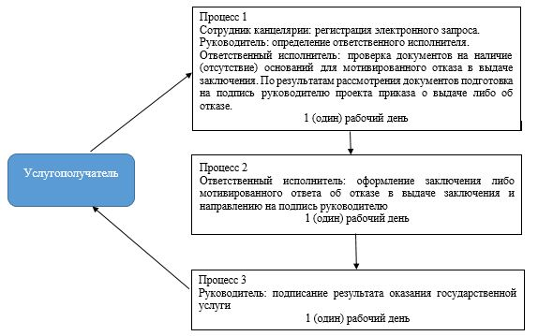

Приложение 6
к приказу
Министра здравоохранения
Республики Казахстан
от 21 ноября 2017 года
№ 856
Регламент государственной услуги "Определение соответствия (несоответствия) потенциального поставщика услуг гарантированного объема бесплатной медицинской помощи предъявляемым требованиям"
Глава 1. Общие положения
1. Государственная услуга "Определение соответствия (несоответствия) потенциального поставщика услуг гарантированного объема бесплатной медицинской помощи предъявляемым требованиям" (далее - государственная услуга) оказывается территориальными департаментами Комитета оплаты медицинских услуг Министерства здравоохранения Республики Казахстан, управления здравоохранения областей, городов Астаны и Алматы (далее – услугодатель), в соответствии со Стандартом государственной услуги "Определение соответствия (несоответствия) потенциального поставщика услуг гарантированного объема бесплатной медицинской помощи предъявляемым требованиям", утвержденным приказом Министра здравоохранения Республики Казахстан от 28 апреля 2015 года № 294 (зарегистрирован в Реестре государственной регистрации нормативных правовых актов под № 11356) (далее – Стандарт).
Прием заявления и выдача результата оказания государственной услуги осуществляются через:
1) услугодателя;
2) Некоммерческое акционерное общество "Государственная корпорация "Правительство для граждан" (далее – Государственная корпорация).
2. Форма оказания государственной услуги: бумажная.
3. Результат оказания государственной услуги-выписка из протокола о соответствии (несоответствии) требованиям, предъявляемым потенциальному поставщику для участия в оказании гарантированного объема бесплатной медицинской помощи (далее – ГОБМП).
Форма предоставления результата оказания государственной услуги: бумажная.
Глава 2. Описание порядка действий структурных подразделений (работников) услугодателя в процессе оказания государственной услуги
4. Основанием для начала процедуры (действия) по оказанию государственной услуги является представление услугополучателем заявления или электронного запроса, а также документов, указанных в пункте 9 Стандарта.
5. Содержание каждой процедуры (действия), входящей в состав процесса оказания государственной услуги, длительность его выполнения:
1) при непосредственном обращении к услугодателю секретарь комиссии по выбору поставщиков услуг ГОБМП (далее – комиссия) осуществляет прием и регистрацию заявки на участие в процедуре выбора поставщиков услуг ГОБМП (далее – заявка) в журнале регистрации заявок и делает отметку в получении на копии заявки. Секретарь комиссии представляет заявку и приложенные к ней документы, срок исполнения – 1 (один) рабочий день;
2) комиссия рассматривает заявку услугополучателя:
на предмет полноты и надлежащего оформления;
на соответствие заявленной медицинской помощи сведениям указанным в документах.
Комиссия по результатам рассмотрения заявки принимает решение о соответствии либо несоответствии потенциального поставщика услуг ГОБМП предъявляемым требованиям, срок исполнения – 1 (один) рабочий день;
3) секретарь комиссии на основании решения комиссии оформляет протокол о соответствии (несоответствии) требованиям, предъявляемым потенциальному поставщику для участия в оказании ГОБМП. Комиссия подписывает протокол, срок исполнения – 1 (один) рабочий день;
4) секретарь комиссии оформляет выписку из протокола. Руководитель услугодателя подписывает выписку из протокола. В случае непосредственного приема заявки секретарь комиссии выдает услугополучателю выписку из протокола, срок исполнения – 1 (один) рабочий день;
в случае приема заявки через Государственную корпорацию, секретарь комиссии направляет выписку из протокола в Государственную корпорацию – срок исполнения 1 (один) день;
работник Государственной корпорации выдает выписку из протокола – время исполнения 10 (десять) минут.
6. Результат процедуры (действия) по оказанию государственной услуги, который служит основанием для начала выполнения следующей процедуры (действия):
1) зарегистрированная заявка;
2) представление заявки и приложенных к ней документов комиссии;
3) рассмотрение заявки услугополучателя;
4) принятие решения о соответствии либо несоответствии потенциального поставщика услуг ГОБМП предъявляемым требованиям;
5) оформление протокола;
6) подписание протокола;
7) оформление выписки из протокола;
8) подписание выписки из протокола;
9) выдача выписки из протокола услугодателем либо направление выписки из протокола в Государственную корпорацию и выдача выписки из протокола в Государственную корпорацию.
Глава 3. Описание порядка взаимодействия структурных подразделений (работников) услугодателя в процессе оказания государственной услуги
7. Перечень структурных подразделений, (работников) услугодателей, которые участвуют в процессе оказания государственной услуги:
1) секретарь комиссии;
2) работник Государственной корпорации;
3) комиссия;
4) руководитель услугодателя.
8. Описание последовательности процедур (действий) между структурными подразделениями (работниками) с указанием длительности каждой процедуры (действия):
1) прием заявки и приложенных к ней документов для получения государственной услуги, срок исполнения – 1 (один) рабочий день;
2) ознакомление и рассмотрение заявки, а также документами, приложенными к ней для оказания государственной услуги. Принятие комиссией решения о соответствии либо несоответствии потенциального поставщика услуг ГОБМП предъявляемым требованиям. Оформление протокола и его подписание, срок исполнения – 1 (один) рабочий день;
3) оформление секретарем комиссии выписки из протокола, срок исполнения – 1 (один) рабочий день;
4) подписание руководителем услугодателя выписки из протокола. Выдача выписки из протокола услугополучателю в случае непосредственного приема заявки услугодателем, срок исполнения – 1 (один) рабочий день;
в случае приема заявки через Государственную корпорацию, направление выписки из протокола в Государственную корпорацию – срок исполнения 1 (один) день;
выдача выписки из протокола в Государственной корпорации – время исполнения 10 (десять) минут.
Глава 4. Описание порядка взаимодействия с Государственной корпорацией в процессе оказания государственной услуги
9. Описание порядка обращения в Государственную корпорацию или к услугодателю, длительность обработки заявки услугополучателя:
1) для оказания государственной услуги услугополучатель обращается в Государственную корпорацию или к услугодателю.
Государственная услуга осуществляется в порядке очереди, без предварительной записи и ускоренного обслуживания.
При обращении в Государственную корпорацию прием заявки услугополучателя осуществляется в порядке "электронной очереди" без ускоренного обслуживания. При желании услугополучателя возможно "бронирование" электронной очереди посредством портала;
2) Перечень документов, необходимых для оказания государственной услуги услугополучатель (либо его представитель по доверенности) предоставляет в соответствии с пунктом 9 Стандарта;
3) длительность обработки заявки услугополучателя в Государственную корпорацию – время исполнения не более 20 минут;
4) сроки отправки заявки услугополучателя из Государственной корпорации к услугодателю – 1 (один) рабочий день.
10. Описание процесса получения результата оказания государственной услуги через Государственную корпорацию, его длительность:
1) для получения результата оказания государственной услуги услугополучатель с распиской, которая была ему вручена при подаче заявления, обращается в Государственную корпорацию;
2) работник Государственной корпорации на основании расписки выдает услугополучателю результат оказания государственной услуги на бумажном носителе. Длительность выдачи результата оказания государственной услуги в Государственной корпорации – время исполнения не более 20 минут.
Подробное описание последовательности процедур (действий), взаимодействий работников услугодателя в процессе оказания государственной услуги отражается в справочнике бизнес-процессов оказания государственной услуги согласно приложению к настоящему регламенту государственной услуги.
Приложение
к регламенту государственной услуги
"Определение соответствия (несоответствия)
потенциального поставщика услуг
гарантированного объема бесплатной
медицинской помощи предъявляемым
требованиям"
Справочник бизнес-процессов оказания государственной услуги

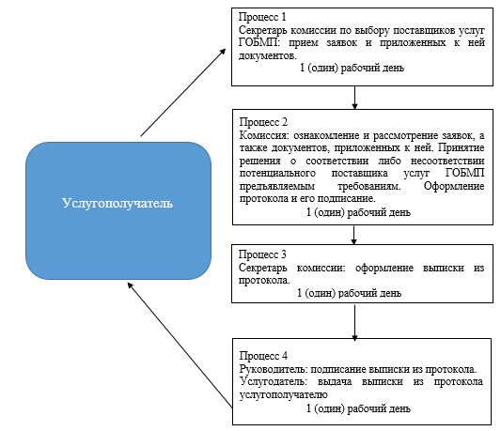

ГОБМП - гарантированный объем бесплатной медицинской помощи
Приложение 7
к приказу
Министра здравоохранения
Республики Казахстан
от 21 ноября 2017 года
№ 856
Регламент государственной услуги "Выдача разрешения на проведение клинических исследований медицинских технологий"
Глава 1. Общие положения
1. Государственная услуга "Выдача разрешения на проведение клинических исследований медицинских технологий" (далее - государственная услуга) оказывается Министерством здравоохранения Республики Казахстан (далее - услугодатель), в соответствии со Стандартом государственной услуги "Выдача разрешения на проведение клинических исследований медицинских технологий", утвержденным приказом Министра здравоохранения и социального развития Республики Казахстан от 28 апреля 2015 года № 294, (зарегистрирован в Реестре государственной регистрации нормативных правовых актов под № 11356) (далее – Стандарт).
Прием заявления и выдача результата оказания государственной услуги осуществляются через канцелярию услугодателя.
2. Форма оказания государственной услуги: бумажная.
3. Результат оказания государственной услуги – разрешение на проведение клинических исследований либо мотивированный ответ об отказе выдачи разрешения.
Форма предоставления результата оказания государственной услуги: бумажная.
Глава 2. Описание порядка действий структурных подразделений (работников) услугодателя в процессе оказания государственной услуги
4. Основанием для начала процедуры (действия) по оказанию государственной услуги является представление услугополучателем заявления или электронного запроса, а также документов, указанных в пункте 9 Стандарта.
5. Содержание каждой процедуры (действия), входящих в состав процесса оказания государственной услуги, длительность его выполнения:
1) сотрудник канцелярии Департамента науки и человеческих ресурсов Министерства здравоохранения Республики Казахстан (далее – Департамент) осуществляет прием и регистрацию документов для оказания государственной услуги. Руководитель услугополучателя определяет исполнителя, срок исполнения – 1 (один) рабочий день;
2) ответственный исполнитель Департамента рассматривает заявки, проверяет полноту соответствие (несоответствие) пакета документов, предусмотренных пунктом 9 Стандарта, проводит подготовку документов для отправки на экспертизу членам Ученого медицинского совета Министерства здравоохранения и социального развития Республики Казахстан (далее - Ученый совет). В случае неполноты и (или) несоответствия представленных документов установленным требованиям, готовит мотивированный ответ об отказе рассмотрения заявления, срок исполнения – 1 (один) рабочий день;
3) члены Ученого совета проводят экспертизу представленных документов, срок исполнения – 16 (шестнадцать) рабочих дней;
4) ответственный исполнитель Департамента согласует с председателем Ученого совета дату проведения Ученого совета, срок исполнения - 1 (один) рабочий день;
5) члены Ученого совета рассматривают на заседании результаты экспертизы и принимают решение о выдаче разрешения либо о мотивированном ответе об отказе выдачи разрешения, срок исполнения – 1 (один) рабочий день;
6) ответственный исполнитель Департамента оформляет и подписывает председателем Ученого совета разрешение либо мотивированный ответ об отказе выдачи разрешения, срок исполнения - 2 (два) рабочих дня.
6. Результат процедуры (действия) по оказанию государственной услуги, который служит основанием для начала выполнения следующей процедуры (действия):
1) зарегистрированное заявление с входящим номером;
2) определение ответственного исполнителя;
3) определение полноты и соответствия представленных документов, подготовка данных для направления на экспертизу членам Ученого совета либо направление мотивированного ответа об отказе рассмотрения заявления;
4) проведение экспертизы представленных документов;
5) согласование с председателем Ученого совета даты проведения Ученого совета;
6) организация и проведение заседания Ученого совета и принятие решения о выдаче разрешения либо мотивированного ответа об отказе в выдаче разрешения;
7) оформление и подписание разрешения либо мотивированного ответа об отказе в выдаче разрешения.
Глава 3. Описание порядка взаимодействия структурных подразделений (работников) услугодателя в процессе оказания государственной услуги
7. В процессе оказания государственной услуги участвуют следующие структурные подразделения услугодателя:
1) ответственный исполнитель Департамента;
2) Ученый совет.
8. Описание последовательности процедур (действий) между структурными подразделениями (работниками) с указанием длительности каждой процедуры (действия):
1) прием и регистрация документов. Определение ответственного исполнителя, срок исполнения – 1 (один) рабочий день;
2) определение полноты и соответствия представленных документов, подготовка данных для направления на экспертизу членам Ученого совета либо направление мотивированного ответа об отказе рассмотрения заявления, срок исполнения – 1 (один) рабочий день;
3) проведение экспертизы представленных документов, срок исполнения – 16 (шестнадцать) рабочих дней;
4) согласование с председателем Ученого совета даты проведения Ученого совета, срок исполнения – 1 (один) рабочий день;
5) организация и проведение заседания Ученого совета и принятие решения о выдаче разрешения либо мотивированного ответа об отказе в выдаче разрешения, срок исполнения – 1 (один) рабочий день;
6) оформление и подписание разрешения либо мотивированного ответа мотивированного ответа об отказе в выдаче разрешения, срок исполнения – 2 (два) рабочих дня.
9. Подробное описание последовательности процедур (действий), взаимодействий работников услугодателя в процессе оказания государственной услуги, а также описание порядка использования информационных систем в процессе оказания государственной услуги отражается в справочнике бизнес-процессов оказания государственной услуги согласно приложению, к настоящему Регламенту.
Приложение
к регламенту государственной услуги
"Выдача разрешения на проведение
клинических исследований
медицинских технологий"
Справочник бизнес-процессов оказания государственной услуги

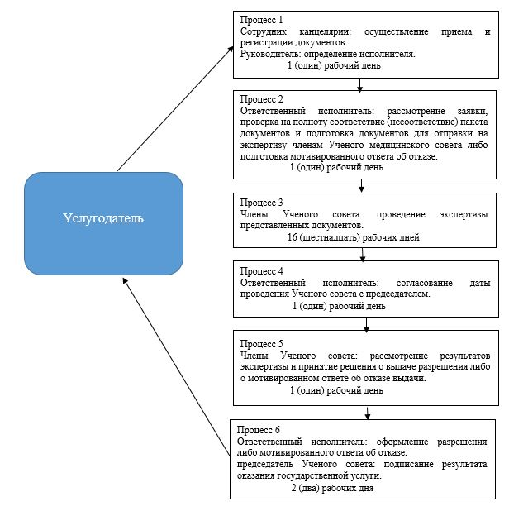

Приложение 8
к приказу
Министра здравоохранения
Республики Казахстан
от 21 ноября 2017 года
№ 856
Регламент государственной услуги "Допуск иностранных специалистов к клинической практике, за исключением лиц, приглашенных к осуществлению профессиональной медицинской деятельности в Национальном холдинге в области здравоохранения и его дочерних организациях, а также Назарбаев Университете или его медицинских организациях, медицинских организациях Управления Делами Президента Республики Казахстан"
Глава 1. Общие положения
1. Государственная услуга "Допуск иностранных специалистов к клинической практике, за исключением лиц, приглашенных к осуществлению профессиональной медицинской деятельности в Национальном холдинге в области здравоохранения и его дочерних организациях, а также Назарбаев Университете или его медицинских организациях, медицинских организациях Управления Делами Президента Республики Казахстан" (далее – государственная услуга) оказывается территориальными подразделениями Комитета охраны общественного здоровья Министерства здравоохранения Республики Казахстан (далее – услугодатель), в соответствии со Стандартом государственной услуги "Допуск иностранных специалистов к клинической практике, за исключением лиц, приглашенных к осуществлению профессиональной медицинской деятельности в Национальном холдинге в области здравоохранения и его дочерних организациях, а также Назарбаев Университете или его медицинских организациях, медицинских организациях Управления Делами Президента Республики Казахстан", утверждено приказом Министра здравоохранения и социального развития Республики Казахстан от 28 апреля 2015 года № 294 (зарегистрирован в Реестре государственной регистрации нормативных правовых актов под № 11356) (далее – Стандарт).
Прием документов и выдача результата оказания государственной услуги осуществляются через канцелярию услугодателя.
2. Форма оказания государственной услуги: бумажная.
3. Результат оказания государственной услуги – сертификат специалиста (далее – сертификат), либо мотивированный ответ об отказе в выдаче сертификата в форме бумажного документа, с подписью уполномоченного лица услугодателя.
Форма предоставления результата оказания государственной услуги: бумажная.
Глава 2. Описание порядка действий структурных подразделений (работников) услугодателя в процессе оказания государственной услуги
4. Основанием для начала процедуры (действия) по оказанию государственной услуги является получение услугодателем заявления услугополучателя, с приложением документов, предусмотренных пунктом 9 Стандарта.
5. Содержание каждой процедуры (действия), входящей в состав процесса оказания государственной услуги, длительность его выполнения:
1) сотрудник канцелярии услугодателя проводит регистрацию документов и передает на рассмотрение руководству услугодателя. Руководство услугодателя налагает резолюцию и передает документы услугополучателя руководителю отдела услугодателя. Руководитель отдела услугодателя определяет ответственного исполнителя, срок исполнения – 1 (один) рабочий день;
2) ответственный исполнитель услугодателя рассматривает документы, оформляет результат оказания государственной услуги, срок исполнения –7 (семь) рабочих дней;
3) ответственный исполнитель услугодателя вносит результат оказания государственной услуги руководителю отдела услугодателя на подписание, срок исполнения – 1 (один) рабочий день;
4) руководитель услугодателя подписывает результат оказания государственной услуги и передает ответственному исполнителю, срок исполнения – 1 (один) рабочий день.
6. Результат процедуры (действия) по оказанию государственной услуги, который служит основанием для начала выполнения следующей процедуры (действия):
1) зарегистрированное заявление;
2) определение ответственного исполнителя;
3) определение полноты и соответствие представленных документов, при несоответствии направление мотивированного ответа об отказе рассмотрения заявления;
4) оформление сертификата, либо мотивированного ответа об отказе в выдаче сертификата в бумажной форме;
5) подписание приказа;
6) документ (сертификат), либо мотивированный ответ об отказе в выдаче сертификата, подписанный уполномоченным лицом услугодателя.
Глава 3. Описание порядка взаимодействия структурных подразделений (работников) услугодателя в процессе оказания государственной услуги
7. Перечень работников услугодателя, которые участвуют в процессе оказания государственной услуги:
1) канцелярия услугодателя:
2) ответственный исполнитель услугодателя;
3) руководитель услугодателя.
8. Описание последовательности процедур (действий) между структурными подразделениями (работниками) с указанием длительности каждой процедуры (действия):
1) регистрация документов и определение исполнителя, срок исполнения – 1 (один) рабочий день;
2) проверка полноты и соответствия представленных документов, при несоответствии направление мотивированного ответа об отказе рассмотрения заявления, срок исполнения – 7 (семь) рабочих дней;
3) оформление сертификата, либо мотивированного ответа, срок исполнения – 1 (один) рабочий день;
4) подписание сертификата либо мотивированного ответа об отказе в выдаче сертификата, срок исполнения – 1 (один) рабочий день.
9. Подробное описание последовательности процедур (действий), взаимодействий работников услугодателя в процессе оказания государственной услуги, а также порядка использования информационных систем в процессе оказания государственной услуги отражается в справочнике бизнес-процессов оказания государственной услуги согласно приложению, к настоящему регламенту государственной услуги.
Приложение
к регламенту государственной услуги
"Допуск иностранных специалистов
к клинической практике, за исключением
лиц, приглашенных к осуществлению
профессиональной медицинской деятельности
в Национальном холдинге в области
здравоохранения и его дочерних организациях,
а также Назарбаев Университете или
его медицинских организациях, медицинских
организациях Управления Делами
Президента Республики Казахстан"
Справочник бизнес-процессов оказания государственной услуги

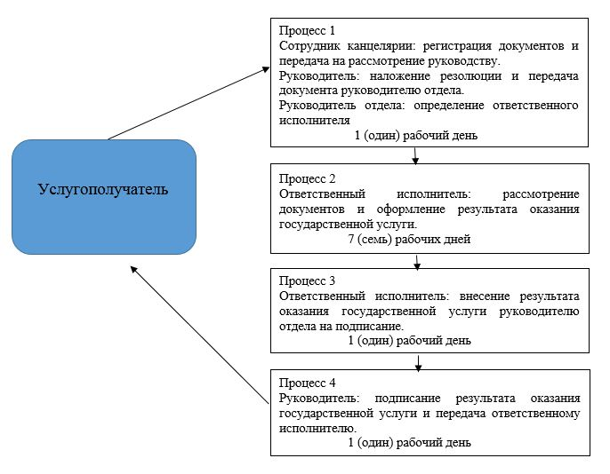

© 2012. РГП на ПХВ «Институт законодательства и правовой информации Республики Казахстан» Министерства юстиции Республики Казахстан

